田林二中组织学生开展“学习雷锋 奉献爱心”红领巾义卖活动
2011-03-07 作者（来源）：田林二中 郑雅丽
2011年是中国共产党成立90周年，为进一步学习和发扬中国共产党的光荣传统和优良作风，加强学习中国共产党党员先进性，进一步激励初中学生坚定理想信念，激发团队员的历史使命感，田林二中组织学生开展“学习雷锋 奉献爱心”红领巾义卖活动，此次共捐献款项8494.3元。
爱心义卖活动在3月3日中午于田林二中篮球场上开始，全校师生都参与了此次长达1小时的公益活动。各班精心布置了自己班级的展台、制作的义卖海报各具特色，精彩纷呈。叫卖声一声高过一声，同学们的热情一浪高过一浪，摊位上放置的是同学们自己心爱的物品，他们热情的向老师们和同学们推荐，看着自己带来的义卖物有人购买大家都兴高采烈。整个场面热火朝天，义卖会进入了高潮。
义卖前期，在大队部发出活动通知后，队员们就开始在班主任的帮助下筹备自己班级的义卖品了。队员们纷纷捐献出自己心爱的物品，有的同学一捐就是一箱或者满满一个大袋子，同时每个中队还制作了精美的宣传海报以此吸引“购物者”的目光。
义卖活动后，田林二中将把义卖所得捐献给红十字会，以帮助有困难的人。通过本次活动，学生们不仅学会奉献，学会了关爱，更懂得了承担责任，懂得了付出。“小鸟问蓝天，爱是什么？蓝天不说话，只是展开宽阔的胸怀，让小鸟飞翔。爱是什么？爱是温暖的阳光，爱是无私的奉献，爱是爸爸妈妈的呵护，爱是老师的谆谆教导，爱是我们的奉献。”
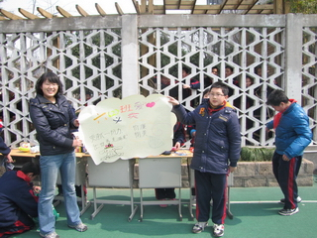 | 